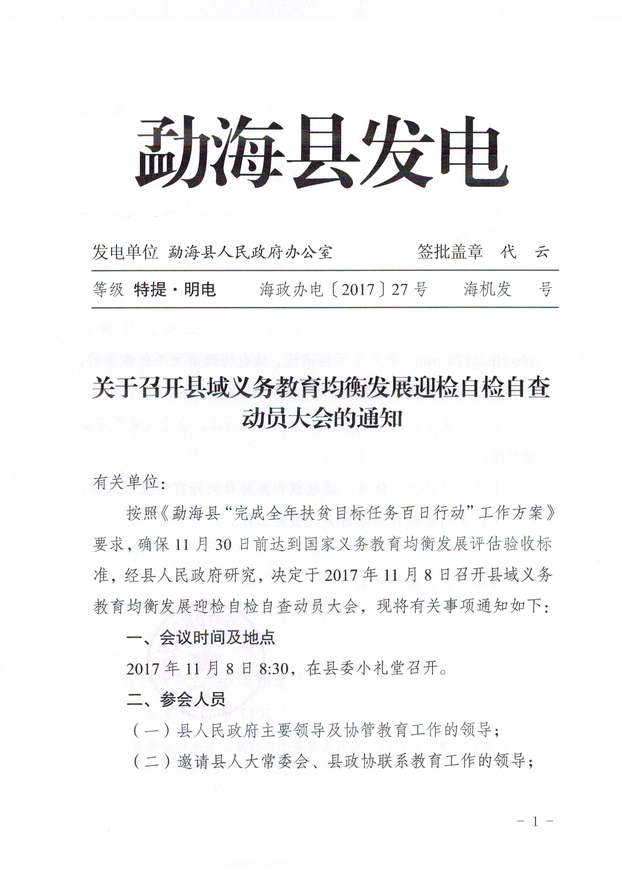

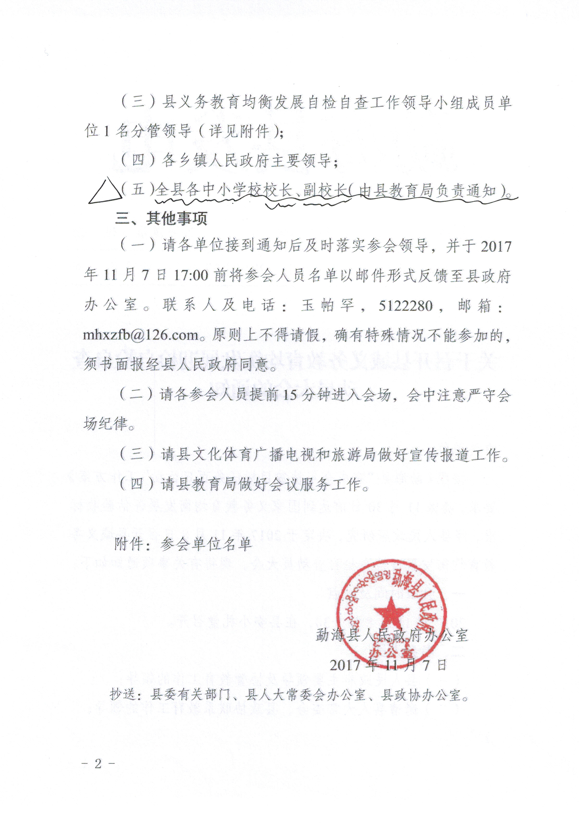
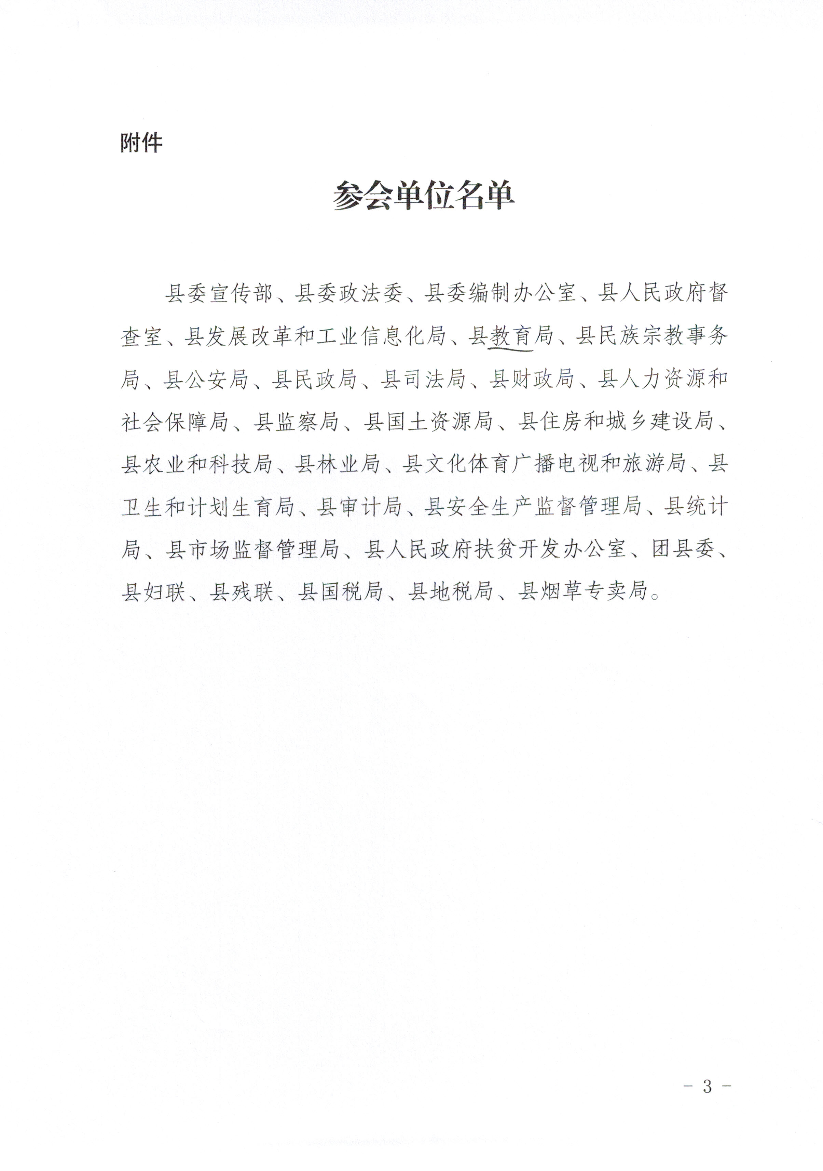

注：会期一天11月8日（上午8:30至12:00在县委小礼堂；下午2:30至6:00在县青少年校外活动中心一楼阶梯教室）。

